MANAJEMEN MUTU PROGRAM KESISWAAN DALAM MENINGKATKAN KEMAMPUAN LITERASI
DIGITAL SISWA SEKOLAH DASAR
(Studi Kasus di SDN Ciluluk 03 dan SDN Sindangsari 01)

QUALITY MANAGEMENT OF STUDENT PROGRAM IN IMPROVING DIGITAL LITERACY SKILLS OF ELEMENTARY SCHOOL STUDENTS

(Case Study at SDN Ciluluk 03 and SDN Sindangsari 01)

TESIS

Untuk Memenuhi Salah Satu Syarat Ujian

Guna Memperoleh Gelar Magister Bidang Administrasi Pendidikan Program Studi Administrasi Pendidikan



Ita Rosita

NIM. 41038103241273

SEKOLAH PASCA SARJANA

UNIVERSITAS ISLAM NUSANTARA
BANDUNG
2026

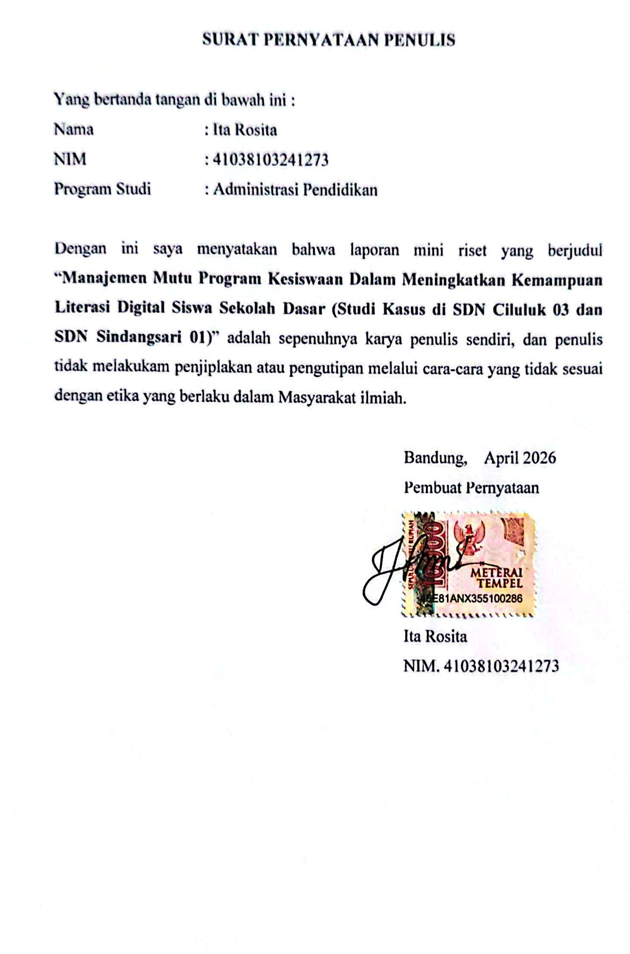
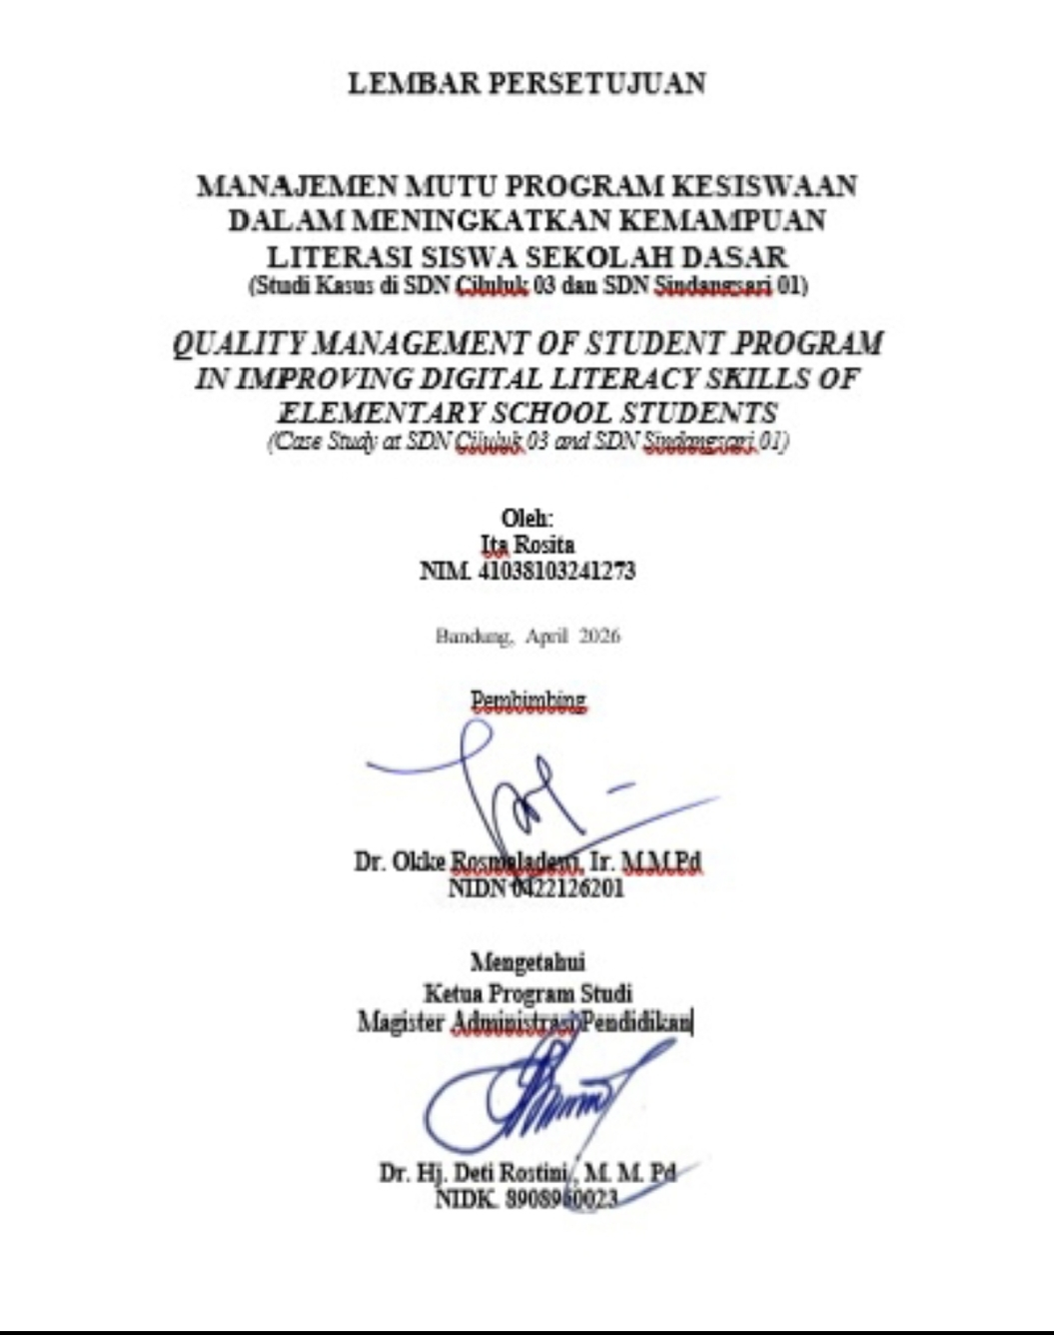

ABSTRAK

Literasi digital merupakan kemampuan individu dalam menggunakan teknologi secara kritis, bijak, dan bertanggung jawab yang menjadi fondasi penting bagi keberhasilan belajar dan pembentukan karakter siswa sekolah dasar, namun implementasinya masih menghadapi kendala seperti keterbatasan sarana, rendahnya kompetensi pendidik, dan belum optimalnya keterlibatan orang tua. Penelitian ini bertujuan mengkaji penerapan manajemen mutu program kesiswaan dalam meningkatkan kemampuan literasi digital siswa di SDN Ciluluk 03 dan SDN Sindangsari 01 Kabupaten Bandung dengan pendekatan kualitatif metode studi kasus melalui wawancara, observasi, dan dokumentasi yang dianalisis secara interaktif serta diuji melalui triangulasi. Hasil penelitian menunjukkan bahwa proses manajemen mutu dilaksanakan melalui siklus PDCA secara sistematis, yaitu 1) tahap perencanaan (plan) melalui identifikasi kebutuhan siswa berbasis asesmen awal dan penyusunan program literasi digital beserta indikator keberhasilan; 2) tahap pelaksanaan (do) melalui pembiasaan membaca, pemanfaatan media digital, serta integrasi literasi dalam kegiatan pembelajaran dengan peran aktif guru;3) tahap evaluasi (check) melalui observasi, portofolio digital, dan umpan balik meskipun masih terbatas pada sistem dokumentasi; serta 4) tahap tindak lanjut (act) melalui perbaikan program, peningkatan fasilitas, pelatihan guru, dan penguatan koordinasi untuk menjamin keberlanjutan. Faktor pendukung meliputi kepemimpinan sekolah, kolaborasi guru, dan keterlibatan orang tua, sedangkan kendala mencakup keterbatasan sarana, variasi kompetensi, dan partisipasi siswa.

Kata Kunci: literasi digital, manajemen mutu, program kesiswaan, sekolah dasar, PDCA, studi kasus.

ABSTRACT

Digital literacy is an individual's ability to use technology critically, wisely, and responsibly, which is an important foundation for the success of learning and character building of elementary school students. However, its implementation still faces obstacles such as limited facilities, low teacher competency, and less than optimal parental involvement. This study aims to examine the implementation of quality management of student programs in improving students' digital literacy skills at SDN Ciluluk 03 and SDN Sindangsari 01, Bandung Regency, using a qualitative case study method through interviews, observations, and documentation that are analyzed interactively and tested through triangulation. The results of the study indicate that the quality management process is implemented through a systematic PDCA cycle, namely 1) the planning stage (plan) through identifying student needs based on initial assessments and compiling digital literacy programs along with success indicator, 2) the implementation stage (do) through reading habits, utilization of digital media, and integration of literacy in learning activities with the active role of teachers, 3) the evaluation stage (check) through observation, digital portfolios, and feedback although still limited to the documentation system, and4) the follow-up stage (act) through program improvements, facility improvements, teacher training, and strengthening coordination to ensure sustainability. Supporting factors include school leadership, teacher collaboration, and parental involvement, while constraints include limited facilities, competency variations, and student participation.

Keywords: digital literacy, quality management, student affairs program, elementary school, PDCA, case study.

KATA PENGANTAR

Puji dan syukur kami panjatkan kehadirat Allah SWT atas limpahan rahmat, taufik, dan hidayah-Nya, sehingga kami dapat menyelesaikan laporan akhir penelitian yang berjudul “Manajemen Mutu Program Kesiswaan Dalam Meningkatkan Kemampuan Literasi Digital Siswa Sekolah Dasar (Studi Kasus di SDN Ciluluk 03 dan SDN Sindangsari 01)” dengan baik dan lancar.
Penelitian ini merupakan hasil kerja kolaboratif yang bertujuan untuk menganalisis implementasi manajemen mutu dalam program kesiswaan serta kontribusinya terhadap peningkatan literasi digital siswa di sekolah dasar. Hasil dari penelitian ini diharapkan dapat memberikan wawasan serta rekomendasi praktis bagi para pemangku kebijakan Pendidikan, khususnya dalam upaya penguatan budaya literasi di lingkungan sekolah melalui pendekatan manajerial yang sistematis dan terukur.
Kami menyadari bahwa laporan ini masih memiliki kekurangan , baik dalam penyajian maupun isi. Oleh karena itu, kami sangat terbuka terhadap kritik maupun saran yang bersifat membangun demi penyempurnaan di masa yang akan datang.
Akhir kata, semoga laporan penelitian ini dapat memberikan manfaat nyata bagi pengembangan ilmu pengetahuan, praktik manajemen Pendidikan, serta peningkatan kualitas literasi digital siswa di tingkat sekolah dasar.

Bandung, April 2026
Penulis

Ita Rosita

UCAPAN TERIMA KASIH

Dalam penyusunan laporan akhir ini, kami sudah menerima dukungan dan bantuan dari berbagai pihak. Oleh karena itu dengan penuh rasa hormat dan terima kasih, kami menyampaikan apresiasi yang sebesar-besarnya kepada:
- Prof. Dr. H. Endang Komara, M.Si., selaku Rektor Universitas Islam Nusantara.
- Prof. Dr. H. Hanafiah, M. M.Pd., selaku Direktur Pascasarjana Universitas Islam
Nusantara.
- Dr. Hj. Deti Rostini, M.M.Pd., selaku Ketua Program studi Magister Administrasi
Pendidikan Pascasarjana Universitas Islam Nusantara.
- Dr. Okke Rosmaladewi, M.M.Pd., selaku dosen pembimbing, atas segala arahan,
masukan, dan bimbingan selama proses penelitian ini berlangsung.
- Seluruh pihak manajemen, guru, dan staf di SDN Ciluluk 03 dan SDN Sindangsari 01, yang telah berkenan menjadi subjek penelitian dan memberikan data serta informasi yang sangat berharga.
- Keluarga tercinta, terutama orang tua, suami, dan anak-anak yang senantiasa mendoakan, memberikan dukungan moral, semangat, dan mottivasi, serta sahabat dan rekan sejawat yang turut membantu, baik secara langsung maupun tidak langsung.

Bandung, April 2026
Penulis

Ita Rosita

DAFTAR ISI

HALAMAN JUDUL
SURAT PERNYATAAN PENULIS…………………………………………i
HALAMAN PERSETUJUAN……. …………………………………………ii
ABSTRAK……………………………………………………………………. iii
ABSTRACT…………………………………………………………………… iv
KATA PENGANTAR……………………………………………………….. v
UCAPAN TERIMAKASIH vi
DAFTAR ISI………………………………………………………………… vii
DAFTAR TABEL……………………………………………………………viii
DAFTAR GAMBAR…………………………………………………………ix
DAFTAR LAMPIRAN………………………………………………………x
BAB I PENDAHULUAN 1
A. Latar Belakang Masalah 1
B. Perumusan dan Pembatasan Masalah 7
1. Perumusan Masalah 7
2. Pembatasan Masalah .. ……………………………………………….11
C. Tujuan dan Manfaat Penelitian 13
1. Tujuan Penelitian 13
2. Manfaat Penelitian 13
D. Pertanyaan Penelitian 14
BAB II KAJIAN PUSTAKA :Manajemen Mutu Program Kesiswaan dalam Meningkatkan Kemampuan Literasi Digital Siswa Sekolah Dasar 16
A. Landasan Teoritis 16
1. Teori Manajemen Mutu 16
2. Teori Manajemen Program Kesiswaan ……………………………….22
3. Teori Literasi Digital 24
B. Landasan Sistem Nilai 27
C. Landasan Kebijakan 29
D. Penelitian Terdahulu yang Relevan 31
BAB III PROSEDUR PENELITIAN 39
A. Pendekatan Penelitian 39
B. Metode Penelitian 39
C. Teknik dan Instrumen Pengumpulan data 40
D. Lokasi dan Sumber Data 48
E. Teknik Analisis Data 49
F. Keabsahan Data 50
BAB IV GAMBARAN UMUM, DESKRIPSI HASIL PENELITIAN, DAN PEMBAHASAN 52
A. Gambaran Umum 52
B. Deskripsi Hasil Penelitian 57
C. Pembahasan 69
BAB V SIMPULAN DAN REKOMENDASI ………………………………85
A. Simpulan 85
1. Simpulan Umum 85
2. Simpulan Khusus 85
B. Rekomendasi 88
DAFTAR PUSTAKA
RIWAYAT HIDUP
LAMPIRAN

DAFTAR TABEL

Tabel 2.1 Penelitian Terdahulu yang Relevan……………………………………...  Tabel 3.1 Kisi-kisi Instrumen Penelitian…………………………………………...  Tabel 3.2 Pedoman Observasi …………………………………………..................  Tabel 3.3 Pedoman Wawancara………………………………………….................  Tabel 3.4 Pedoman Studi Dokumentasi………………………………………….... | 31  41  44  44  47

DAFTAR GAMBAR

Gambar 1.1 Bagan Perumusan Masalah……………………………………………  Gambar 4.1 Lokasi SDN Ciluluk 03……………………………………………….  Gambar 4.2 Lokasi SDN Sindangsari 01…………………………………………... | 8  52  54

DAFTAR LAMPIRAN

Riwayat Hidup
Lampiran 1. SK Pembimbing Tugas Akhir
Lampiran 2. Surat Permohonan Izin Penelitian
Lampiran 3. Kartu Bimbingan Tugas Akhir
Lampiran 4. Kisi-kisi
Lampiran 5. Hasil Penelitian Wawancara, Observasi,
dan Studi Dokumentasi SDN Ciluluk 03
Lampiran 6. Hasil Penelitian Wawancara, Observasi,
dan Studi Dokumentasi SDN Sindangsari 01
Lampiran 7. PPT
Lampiran 8. Dokumentasi

